Giảng viên hướng dẫn | : | ThS. Nguyễn Hữu Trung
Sinh viên thực hiện | : | 22110247- Nguyễn Thanh Tính

BỘ GIÁO DỤC VÀ ĐÀO TẠO
TRƯỜNG ĐẠI HỌC CÔNG NGHỆ KỸ THUẬT TP. HỒ CHÍ MINH
KHOA CÔNG NGHỆ THÔNG TIN


BÁO CÁO BÀI TẬP TUẦN 1

Thành phố Hồ Chí Minh, tháng 1 năm 2026

I. CÁC BƯỚC THỰC HIỆN
Bước 1: Cài đặt môi trường làm việc
1.1. Tham khảo hướng dẫn cài đặt
- Truy cập trang chủ React Native: https://reactnative.dev
- Xem hướng dẫn cài đặt môi trường tại: https://reactnative.dev/docs/environment-setup
1.2. Cài đặt các công cụ cần thiết
- Node.js: Cài đặt phiên bản LTS (Long Term Support)
- npm: Được cài đặt kèm theo Node.js
- Expo CLI: Công cụ để phát triển ứng dụng React Native
- npm install -g expo-cli
- Git: Để quản lý phiên bản và đẩy code lên GitHub
1.3. Tạo dự án mới
- Sử dụng Expo để tạo dự án React Native mới:
- npx create-expo-app BTTuan01
- cd BTTuan01
1.4. Cài đặt dependencies
- Chạy lệnh để cài đặt các thư viện cần thiết:
- npm install

Bước 2: Xây dựng ứng dụng với 2 trang
2.1. Cấu trúc thư mục
BTTuan01/
├── app/
└── index.tsx # Trang Intro (trang giới thiệu)
└── homepage.tsx # Trang Homepage (giới thiệu bản thân)
├── assets/
└── images/
└── logotruong.png # Logo thương hiệu
└── package.json
2.2. Trang Intro (index.tsx)
Chức năng:
- Hiển thị logo thương hiệu (logo trường)
- Đếm ngược từ 10 giây
- Tự động chuyển sang trang Homepage sau 10 giây
- Có nút để chuyển sang Homepage ngay lập tức
Các thành phần sử dụng:
- useRouter từ expo-router: Để điều hướng giữa các trang
- useState và useEffect: Để quản lý đếm ngược thời gian
- Image: Hiển thị logo
- Text: Hiển thị thông báo đếm ngược
- Button: Nút chuyển trang thủ công
- SafeAreaView: Đảm bảo nội dung hiển thị an toàn trên các thiết bị

Logic hoạt động:
- Sử dụng useState để lưu giá trị đếm ngược (bắt đầu từ 10)
- Sử dụng useEffect để giảm giá trị đếm mỗi giây
- Khi đếm về 0, tự động chuyển sang trang Homepage bằng router.push("/homepage")
2.3. Trang Homepage (homepage.tsx)
Chức năng:
- Hiển thị thông tin giới thiệu bản thân:
  - Họ tên: Nguyễn Thanh Tính
  - MSSV: 22110247
- Có nút để quay lại trang Intro
Các thành phần sử dụng:
- useRouter: Để điều hướng
- Text: Hiển thị thông tin
- Button: Nút quay lại trang Intro
- SafeAreaView: Đảm bảo hiển thị an toàn
Bước 3: Chạy thử ứng dụng
3.1. Khởi động ứng dụng
npx expo start
3.2. Kiểm tra trên thiết bị
- Quét mã QR bằng ứng dụng Expo Go trên điện thoại
- Hoặc chạy trên Android Emulator/iOS Simulator

II. KẾT QUẢ ĐẠT ĐƯỢC
2.1. Yêu cầu đã hoàn thành
- Cài đặt môi trường làm việc React Native theo hướng dẫn
- Tạo ứng dụng với 2 trang:
  - Trang Intro: Hiển thị logo thương hiệu trong 10 giây
  - Trang Intro: Tự động chuyển sang Homepage sau 10 giây
  - Trang Homepage: Giới thiệu bản thân (Họ tên, MSSV)
- Đẩy code lên GitHub với comment "bài tập tuần 1"
2.2. Công nghệ sử dụng
- React Native: Framework phát triển ứng dụng di động
- Expo: Công cụ và dịch vụ để phát triển React Native
- Expo Router: Hệ thống routing dựa trên file system
- TypeScript: Ngôn ngữ lập trình với type safety
- React Hooks: useState, useEffect để quản lý state và side effects
2.3. Tính năng bổ sung
- Nút chuyển trang thủ công trên trang Intro
- Nút quay lại trang Intro trên trang Homepage
- Hiển thị đếm ngược thời gian trên trang Intro

III. KẾT LUẬN
Bài tập tuần 01 đã được hoàn thành đầy đủ các yêu cầu:
- Cài đặt thành công môi trường làm việc React Native
- Xây dựng ứng dụng với 2 trang theo đúng yêu cầu
- Code đã được đẩy lên GitHub với comment phù hợp
Qua bài tập này, em đã học được:
- Cách cài đặt và thiết lập môi trường phát triển React Native
- Cách sử dụng Expo Router để điều hướng giữa các trang
- Cách sử dụng React Hooks (useState, useEffect) để quản lý state và side effects
- Cách sử dụng các component cơ bản của React Native (Text, Image, Button, SafeAreaView)
- Cách quản lý code với Git và GitHub
IV. Demo:
Link Github: https://github.com/cocdeptraihaha/ReactNative-ltddnc
4.1. Trang index(Branding):
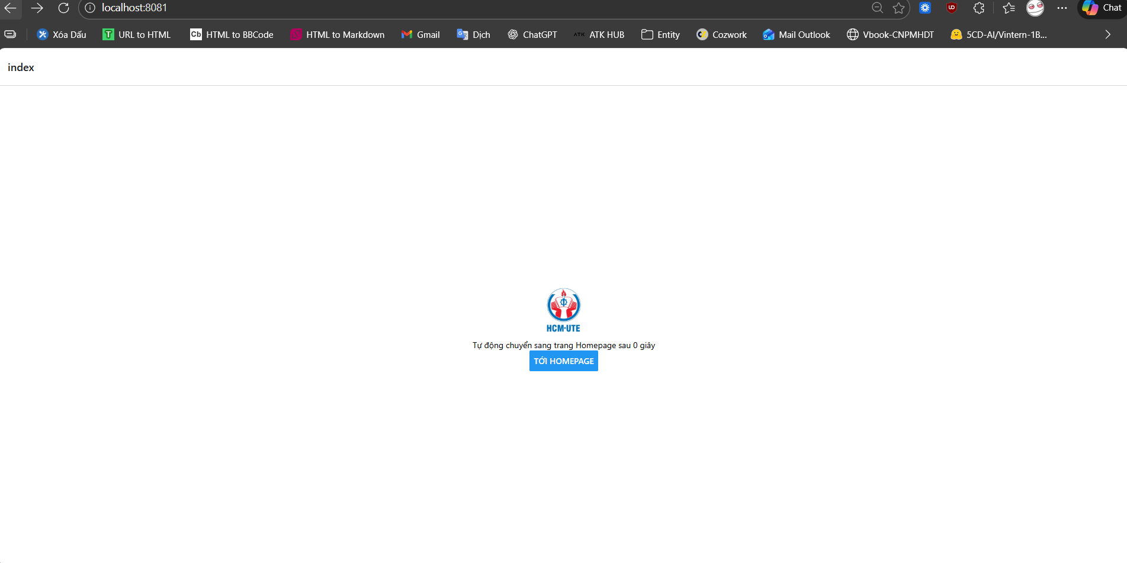
4.2. Trang homepage:
